四位元加法器(RCA)電路&

多工器(MUX)設計

**(Behavior Modeling-I)**

電子實驗

組別:第三組

系級:資訊二乙

組員1: 10927202 陽彩柔

組員2: 10927207 蒲品憶

組員3: 10927248 連翊安

(1)程式碼

MUX_4_to_1_if

MUX_4_to_1_case

(2)模擬waveform

MUX_4_to_1_if

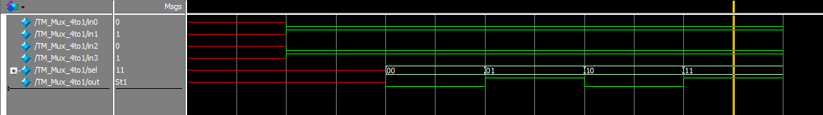

MUX_4_to_1_case

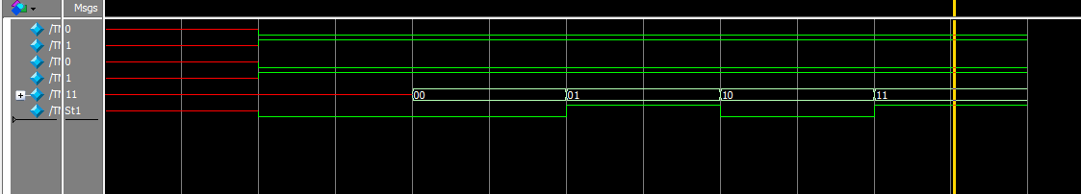

根據真值表還有對MUX的運作方式，可以知道在sel== 00的時候out為0， sel == 01的時候out為1，sel == 10，out為0，sel == 11，out為1。對照波形得出相同結論。

(3)心得